[中日友好医院医生肖飞被开除 肖飞：我有私生活问题，医德没问题](https://mp.weixin.qq.com/s?__biz=Mzk0OTY1MDkwOQ==&mid=2247487079&idx=1&sn=29a62fcb4e6e058ac521c0f6996f97d2)

[Research Integrity](javascript:void(0);)2025-04-28 21:33:53新加坡



Research Integrity

近日，中日友好医院医生肖飞陷入舆论风波。4 月 18 日起，一封举报信在网络流传。这封由肖飞妻子写给中日友好医院纪委的举报信称，肖飞与医院胸外科某护士长及中国医学科学院肿瘤医院某规培住院医师存在婚外情，还指控他曾在 2024 年 7 月 5 日手术期间将已麻醉病人扔在手术台。

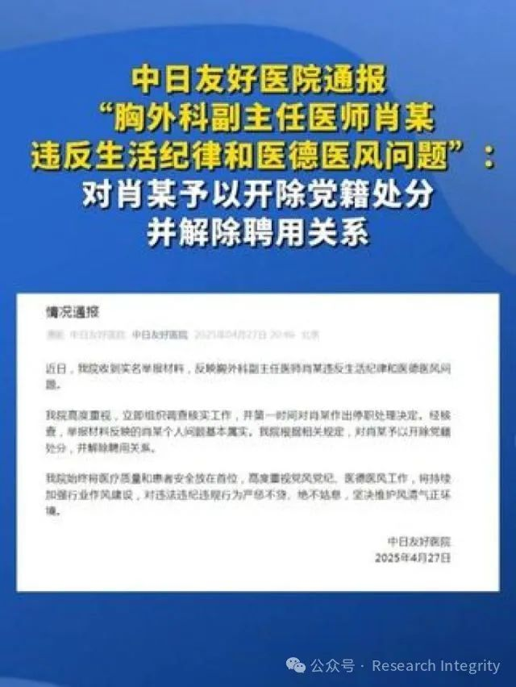

收到实名举报材料后，中日友好医院迅速组织调查核实，并第一时间对肖飞作出停职处理决定。经核查，举报材料反映的肖飞个人问题基本属实。4 月 27 日晚，中日友好医院发布官方通报，已根据相关规定，对肖飞予以开除党籍处分，并解除聘用关系。

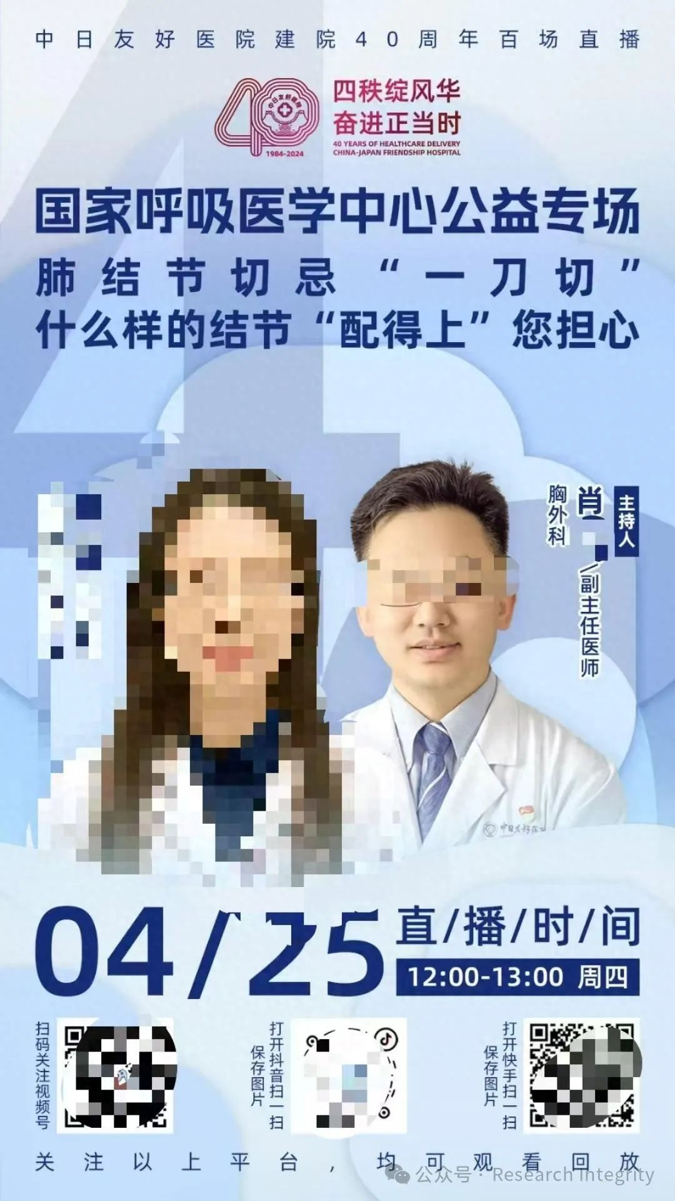

针对医院处理决定，当晚肖飞回应经济观察报称 “有异议”。他承认与某护士长、某规培住院医师存在私生活问题，但否认网络上对他与其他人关系的指控。对于舆论更严重的关于医疗质量和安全的指控，肖飞表示 “完全不能接受”。

肖飞称，2024 年 7 月 5 日，他带规培住院医师手术准备时，与一护士因之前多次不愉快经历爆发激烈争吵，期间他身体不适，在确保病人安全且有医护看护下，离开手术室与领导协商更换护士，并返回病房调整状态，之后和朱姓医生返回完成手术，手术顺利，患者康复出院。他多次向医院纪委反映情况，对纪委短时间内作出的重处罚决定表示异议，认为自己虽有过错，但未对医疗安全造成严重影响。

中日友好医院是国家卫健委直属医院，集多种功能为一体。肖飞作为胸外科副主任医师、医疗组长，擅长多项手术治疗，有丰富手术经验。此前他还在某在线医疗平台表示愿全心为患者服务。而中日友好医院强调始终重视医疗质量和患者安全，重视党风党纪与医德医风，将持续加强作风建设，严惩违法违纪行为。

**来源：公众号Research Integrity，转载请注明出处，若没注明学术诚信公众号出处，构成侵权。后台联系客服微信：BikElisabeth**

免责声明：

质疑信息来源于Pubpeer，提及人名均为音译

对于文章内容的真实性、完整性、及时性

本公众号不做任何保证或承诺，仅供读者参考

未经授权禁止转载！

转载请勿更改原文内容及格式！

如有转载需求或合作事宜

可添加下方客服微信或推送邮件到researchintegrity@qq.com

